Naziv DZU-a
Naziv UCITS Fonda
Datum dd/mm/gggg
Investicioni cilj i investiciona politika
-opis

Osnovni podaci o UCITS fondu
Vrsta fonda:
Datum početka rada:
Valuta fonda:
Trajanje fonda:
Početna vrijednost udjela:
Minimalna uplata:
Depozitar:
Neto imovina fonda:
Vrijednost inv. jedinice:

Geografska struktura ulaganja
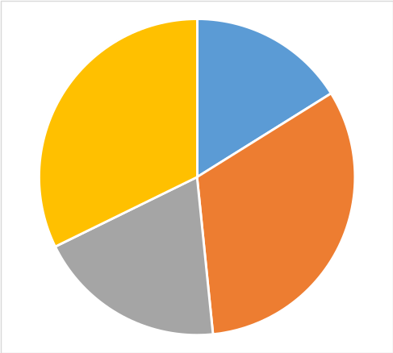

Struktura ulaganja po vrstama imovine

Kretanje cijene udjela

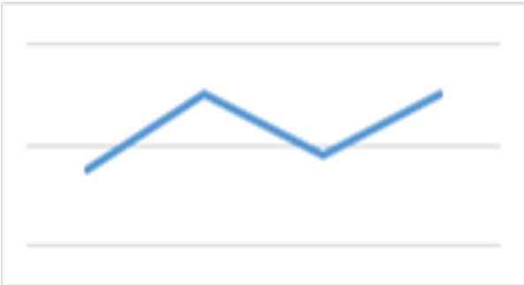

Prinos UCITS fonda
period |  | prinos(%)
za poslednji mjesec | (dd-dd/mm/gggg)
od početka godine | (dd/mm-dd/mm/gggg)
g-1 | (dd/mm-dd/mm/gggg)
g-2 | (dd/mm-dd/mm/gggg)
g-3 | (dd/mm-dd/mm/gggg)
od osnivanja | (dd/mm/gggg-dd/mm/gggg)

Valutna izloženost
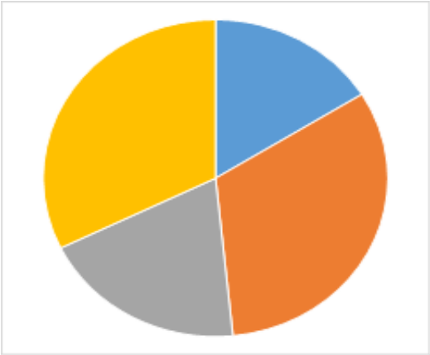

Naknade UCITS fonda

Godišnja naknada društva za upravljanje | %
Godišnja naknada depozitara | %
Ulazna naknada | %
Izlazna naknada | %

Deset (10) najvećih pozicija
Vrtsa ulaganja | Naziv | ISIN | % učešća

Prenosive hartije od vrijednosti koje su vrednovane metodom procjene
Naziv | ISIN | Procijenjena vrijednost | Metoda procjene | Datum procjene | Udio u neto imovini

Prinosi iz prošlosti imaju informativan karakter i ne predstavljaju indikaciju mogućih prinosa u budućnosti.
Ne radi se o promotivnom materijalu. Informacije sadržane u ovom izvještaju, služe da razumijete prirodu ovog fonda i s njim povezane rizike ulaganja. Potencijalni investitori se savjetuju da pročitaju prospekt fonda kako bi razmotrili investicione ciljeve, rizike, naknade i troškove investicionog fonda.

